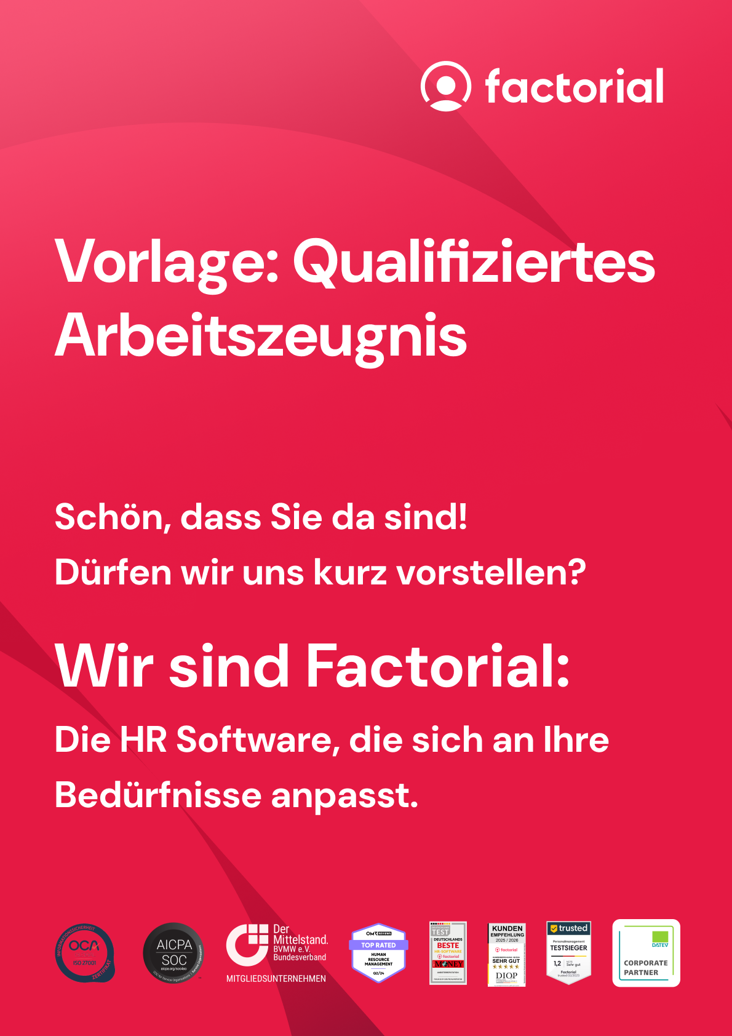

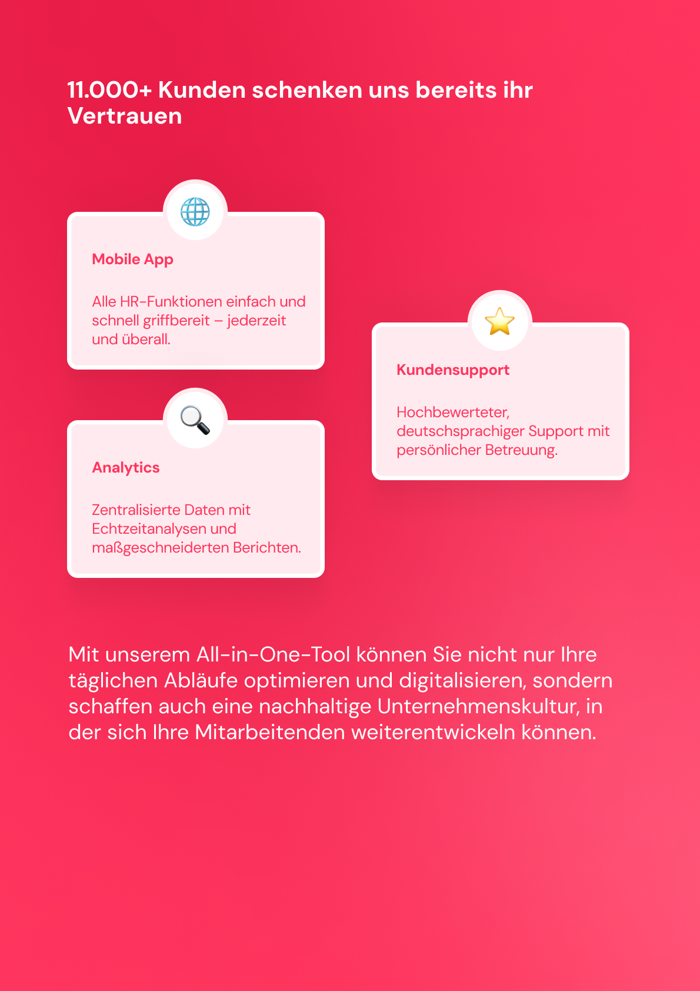

Alle Funktionen entdecken

Vorbemerkung:
Ein qualifiziertes Arbeitszeugnis ist ein wichtiges Dokument, das die Leistungen und das Verhalten eines Mitarbeitenden während seiner Beschäftigung beschreibt. Diese Vorlage hilft Ihnen, ein solches Zeugnis zu erstellen, das sowohl den rechtlichen Anforderungen entspricht als auch die wichtigsten Aspekte der Arbeitsleistung und des Verhaltens widerspiegelt.

Qualifiziertes Arbeitszeugnis

Herr/ Frau Name des Arbeitnehmenden, geboren am DD.MM.YYYY in Wohnort, wohnhaft in Anschrift des Arbeitnehmenden, war vom DD.MM.YYYY bis zum DD.MM.YYYY als Positionsbezeichnung in unserem Unternehmen Unternehmensname tätig.
Fügen Sie hier eine Kurzbeschreibung zu Ihrem Unternehmen ein
Im Rahmen seiner/ ihrer Anstellung übernahm Name des Arbeitnehmenden folgende Aufgabenbereiche:
Führen Sie hier stichpunktartig die Tätigkeiten des Angestellten auf

Wir haben Herrn/ Frau Name des Arbeitnehmenden als hoch motivierten Mitarbeitenden mit einem außerordentlich hohen Maß an Eigeninitiative und Leistungsbereitschaft kennengelernt. Er/ Sie arbeitete stets selbstständig, gewissenhaft und zu unserer vollsten Zufriedenheit. Name des Arbeitnehmenden beeindruckte stets durch qualitativ und quantitativ hervorragende Ergebnisse und hat unseren Erwartungen in jeder Hinsicht optimal entsprochen. Dabei überzeugte er/ sie jederzeit durch seine/ ihre ausgeprägten Fachkenntnisse und strahlte durch ein außerordentliches Maß an Lernfähigkeit und Sorgfalt. Selbst in stressigen Situationen zeigte er/ sie sich durchweg zuverlässig und höchst lösungsorientiert, wodurch er/ sie über unsere Erwartungen hinaus beste Ergebnisse erzielte.
Herr/ Frau Name des Arbeitnehmenden wurde von Vorgesetzten, Kolleg*innen sowie Kund*innen gleichermaßen geschätzt. Sein/ ihr stets vorbildliches und freundliches Verhalten hat die kollegiale Arbeitsatmosphäre innerhalb der Abteilung unterstützt. Im Kontakt mit Kund*innen zeichnete Name des Arbeitnehmenden sich durch sein/ ihr äußerst professionelles Auftreten aus.

Name des Arbeitnehmenden verlässt Unternehmensname zu unserem Bedauern auf eigenen Wunsch. Wir bedanken uns für seine/ ihre herausragende Leistung und wünschen ihm/ ihr beruflich sowie persönlich weiterhin viel Erfolg und alles Gute.

Unterschrift des direkten Vorgesetzten
(Name, Ort, Datum)

Unterschrift der Personalabteilung
(Name, Ort, Datum)

Seien wir ehrlich: In der Zeit, in der Sie diese Vorlage das nächste Mal in Ihren Unterlagen und Ordnern gesucht, angepasst, ausgedruckt, unterschrieben und unterschreiben haben lassen, wieder eingescannt und anschließend per E-Mail an den entsprechenden Mitarbeitenden geschickt und zur Sicherheit nochmal ausgedruckt haben, hätten Sie schon drei weitere To-dos erledigen können. Oder einen netten Plausch mit Ihrer*m Kolleg*in gehabt. Oder ein unangenehmes Gespräch geführt, das Sie schon drei Tage lang erfolgreich vor sich herschieben.
Mit Factorial wäre das bereits Schnee von gestern.
Mit der digitalen Personalakte haben Sie alle wichtigen Dokumente Ihrer Mitarbeitenden zentral an einem Ort gespeichert.
Sie können Formulare im Handumdrehen e-signieren lassen, Zugriffe verwalten und auf Ihre fertigen Vorlagen zurückgreifen. Dank der mobilen App sogar jederzeit und von überall aus.
Integrieren Sie Ihr Dokumentenmanagement in alle weiteren HR-Prozesse und generieren Sie Workflows, mit denen Ihrer Produktivität keine Grenzen mehr gesetzt sind. Worauf warten?


Starten Sie jetzt kostenlos!

